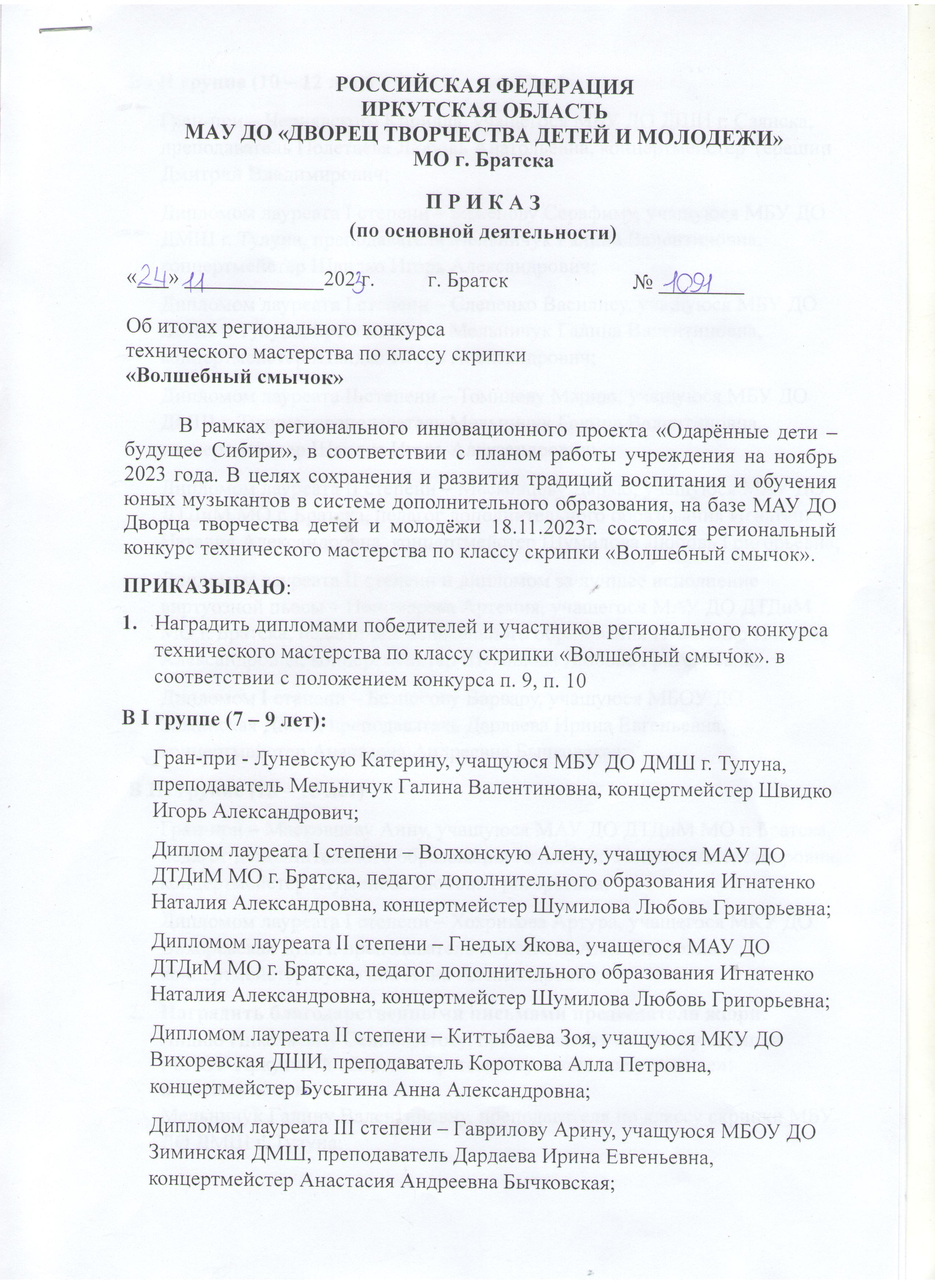

Во II группе (10 – 12 лет):
Гран-при – Чернявского Кирилла, учащегося МБУ ДО ДШИ г. Саянска, преподаватель Полетаева Любовь Анатольевна, концертмейстер Терешин Дмитрий Владимирович;
Дипломом лауреата I степени – Баженову Серафиму, учащуюся МБУ ДО ДМШ г. Тулуна, преподаватель Мельничук Галина Валентиновна, концертмейстер Швидко Игорь Александрович;
Дипломом лауреата I степени – Слепенко Василису, учащуюся МБУ ДО ДМШ г. Тулуна, преподаватель Мельничук Галина Валентиновна, концертмейстер Швидко Игорь Александрович;
Дипломом лауреата II степени – Томилову Марию, учащуюся МБУ ДО ДМШ г. Тулуна, преподаватель Мельничук Галина Валентиновна, концертмейстер Швидко Игорь Александрович;
Дипломом лауреата II степени – Масковцеву Дарью, учащуюся МАУ ДО ДТДиМ МО г. Братска, педагог дополнительного образования Игнатенко Наталия Александровна, концертмейстер Шумилова Любовь Григорьевна;
Дипломом лауреата II степени и дипломом за лучшее исполнение виртуозной пьесы – Пономарева Артемия, учащегося МАУ ДО ДТДиМ МО г. Братска, педагог дополнительного образования Игнатенко Наталия Александровна, концертмейстер Шумилова Любовь Григорьевна;
Дипломом I степени – Безносову Варвару, учащуюся МБОУ ДО Зиминская ДМШ, преподаватель Дардаева Ирина Евгеньевна, концертмейстер Анастасия Андреевна Бычковская;
В III группе (13 – 15 лет)
Гран-при – Масковцеву Анну, учащуюся МАУ ДО ДТДиМ МО г. Братска, педагог дополнительного образования Игнатенко Наталия Александровна, концертмейстер Шумилова Любовь Григорьевна;
Дипломом лауреата I степени – Хохрикова Артура, учащегося МКУ ДО Вихоревская ДШИ, преподаватель Короткова Алла Петровна, концертмейстер Бусыгина Анна Александровна;
- Наградить благодарственными письмами председателя жюри:
Лидию Николаевну Селиверстову, преподавателя по классу скрипки
ГБПОУ Иркутской области «Братское музыкальное училище»:
и членов жюри:
Мельничук Галину Валентиновну, преподавателя по классу скрипки МБУ ДО ДМШ г. Тулуна;

